Uczenie maszynowe – Lab 1 i 2

Krzysztof Dębicki

Nr albumu: 124552

**Rozdział 1**

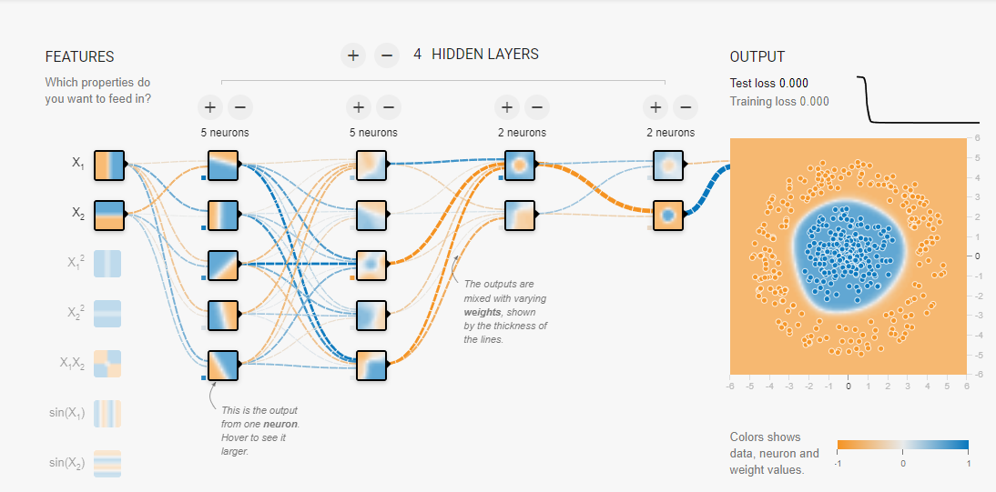

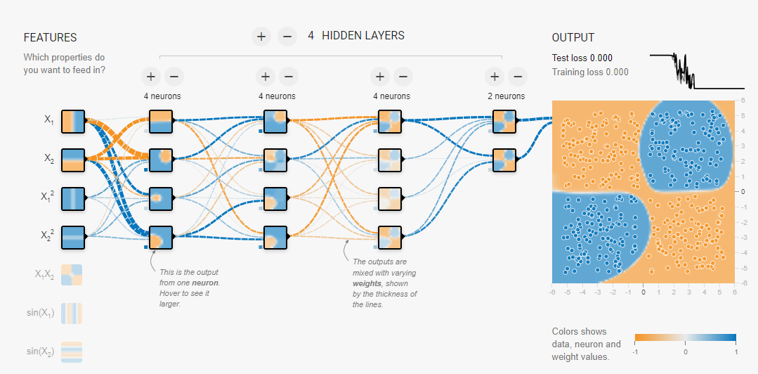

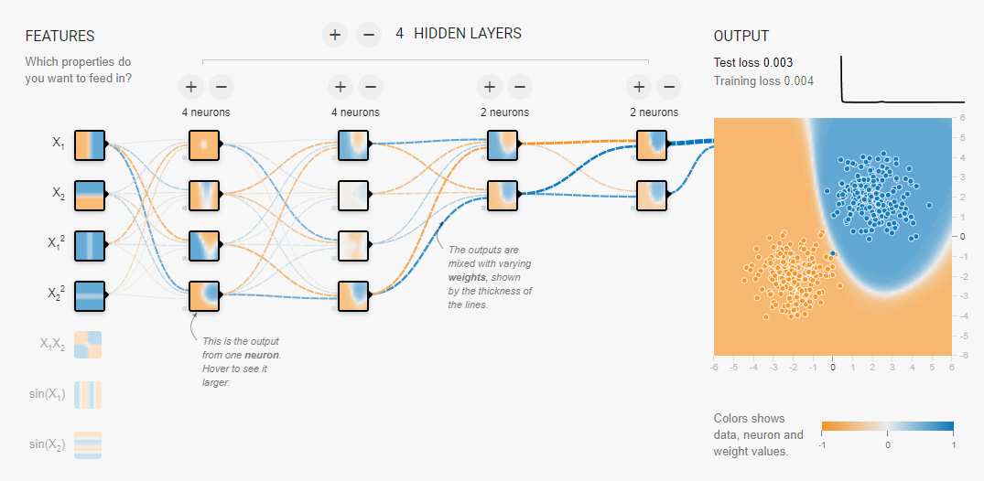

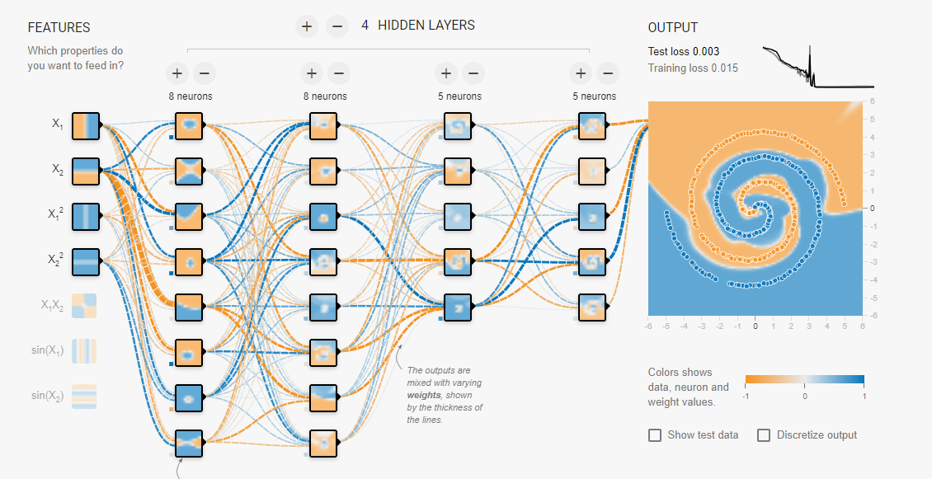

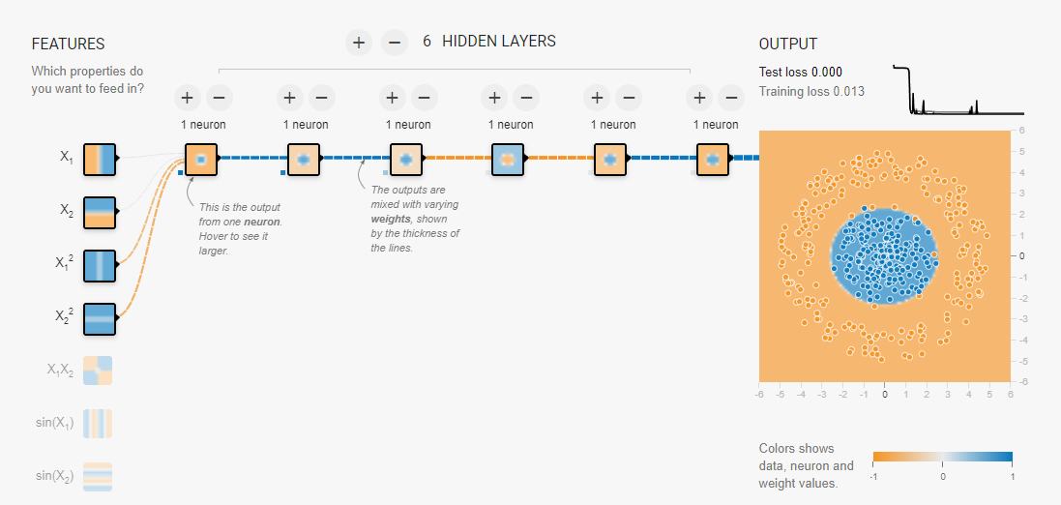

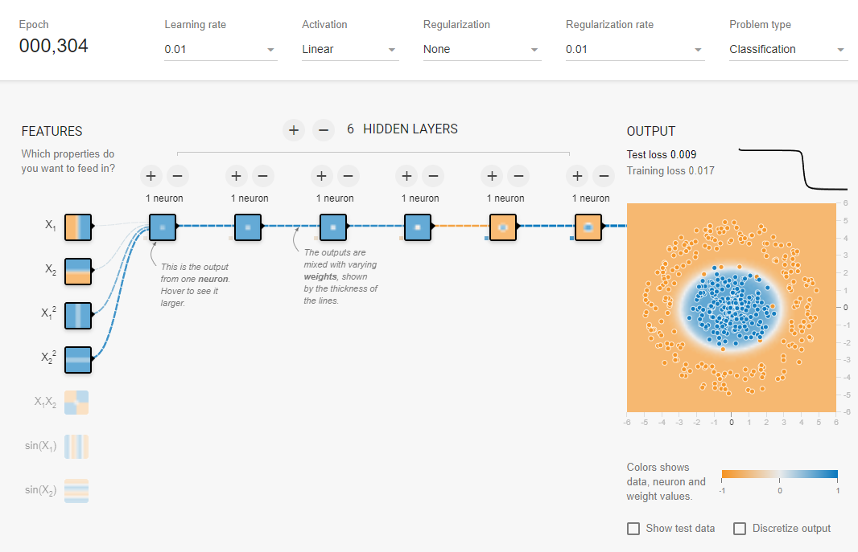

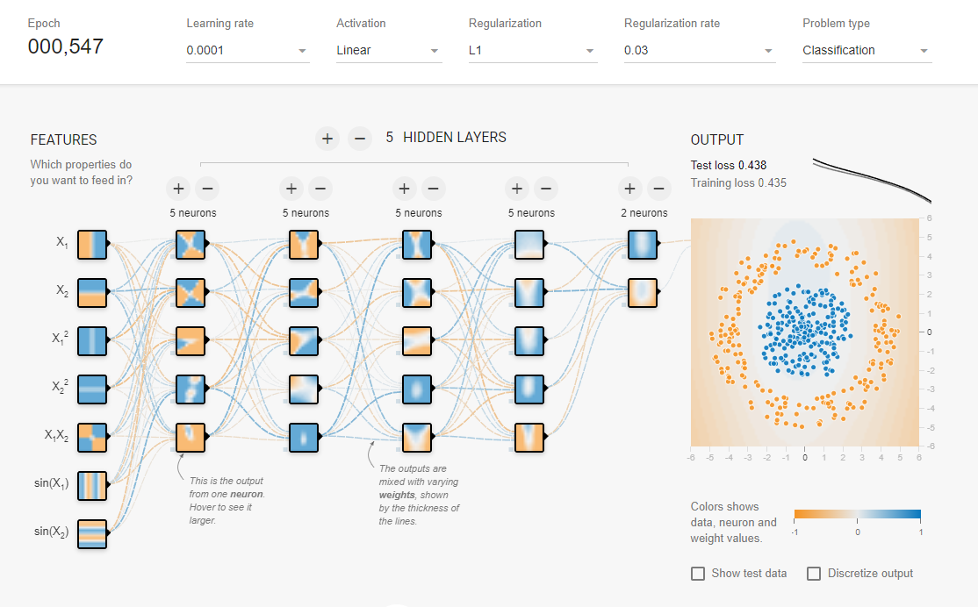

Learning rate – szybkość uczenia się, określa jak szybko zmieniają się wagi dla każdej iteracji przejścia przez zestaw treningowy

Activation – funkcja aktywacji, według niej obliczana jest wartość wyjścia dla neuronów w sieci neuronowej.

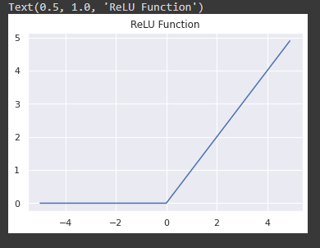

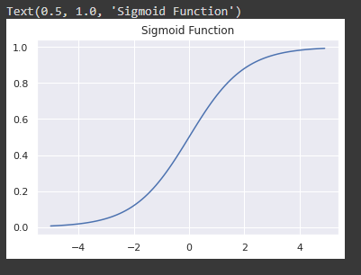

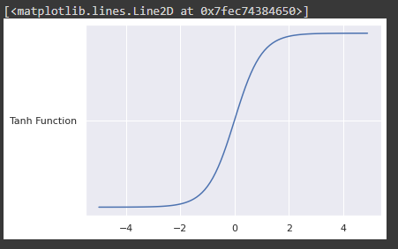

Regularization – parametr zapobiegający nadmiernemu dopasowaniu. L1 w playground oblicza sumę wag, natomiast L2 oblicza sumę kwadratów wag.

Regulatizarion rate – używany do określenia szybkości z jaką model stosuje regularyzację.

Batch size – liczba, która określa ile próbek będzie testowana na „raz” czyli w jednym przejściu forward/backward. Czym większa liczba tym więcej pamięci potrzeba. Sieci przeważnie uczą się szybciej przy mniejszej liczbie próbek.

Noise – zniekształcenie danych, które powoduje większe trudności przy uczeniu.

Ratio of training to test data – część próbek, która używana jest do uczenia w stosunku do uczenia. Na przykład, gdy całość próbek wynosi 100, a ratio 90%, to 90 próbek ze 100 jest używanych do trenowania.

**Rozdział 2**

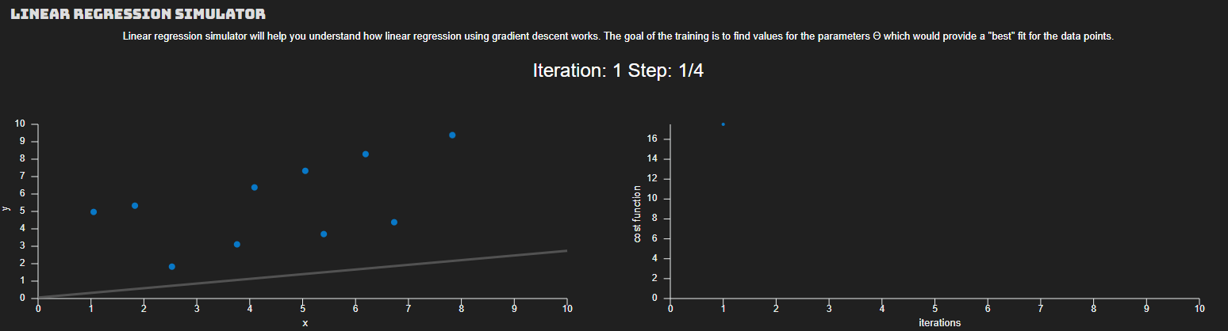

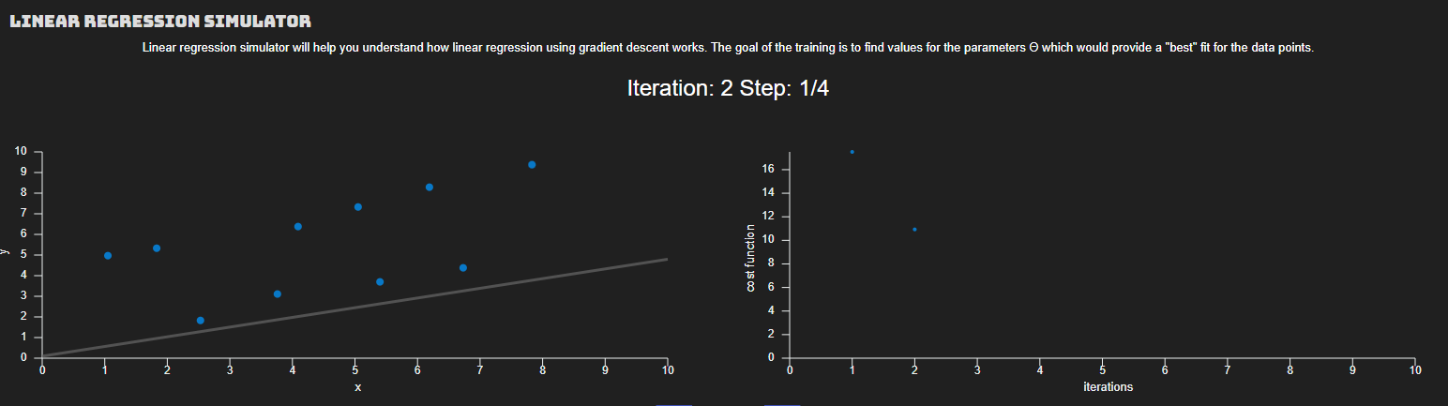

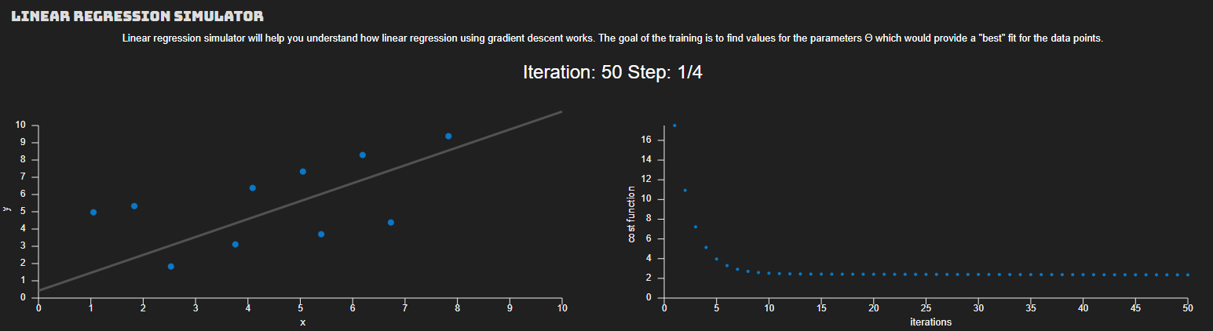

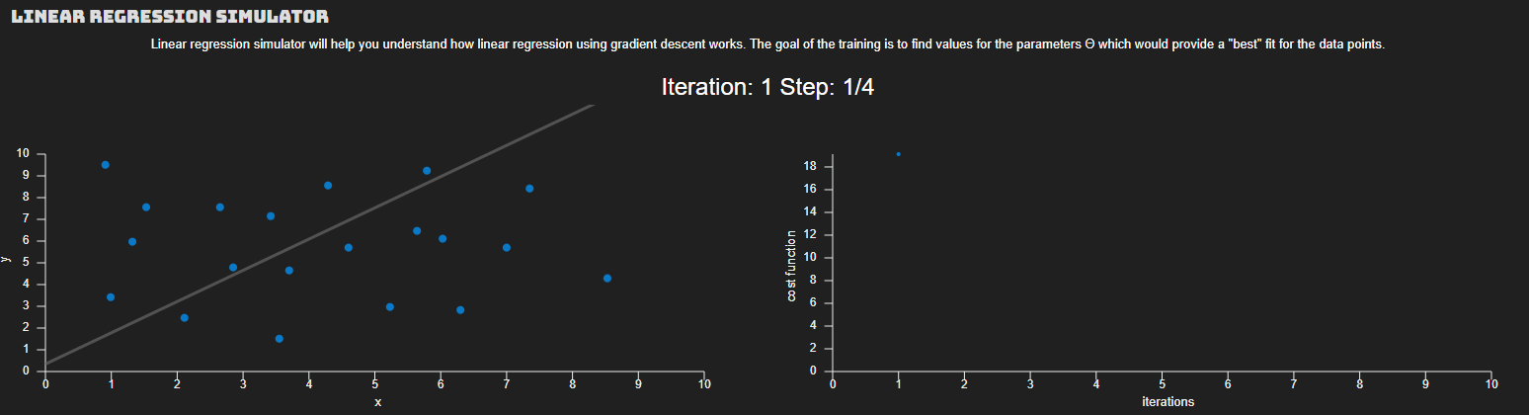

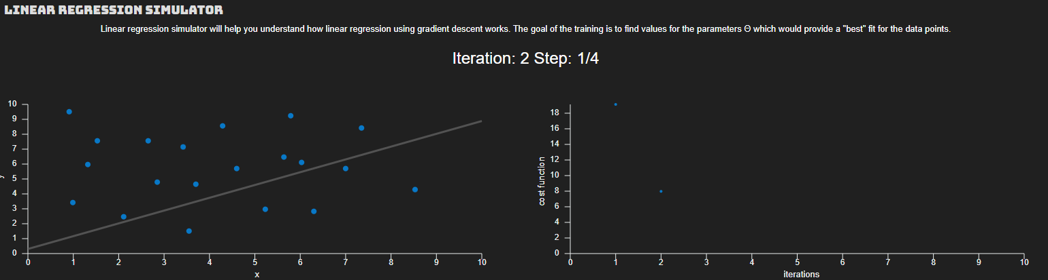

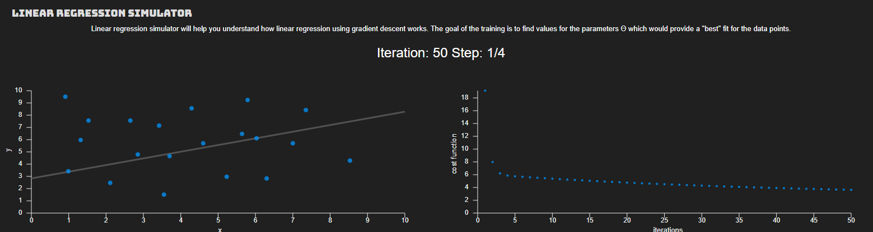

Jaki wpływ na szybkość zbieżności ma dobra liniowość zbioru?

- Szybciej znajduje się parametry do funkcji, która najbardziej pasuje dla danych wejściowych

Czy wynik końcowy dla tego samego zbioru dla wykonanych osobno eksperymentów jest zawsze ten sam? Jeżeli nie, to dlaczego.

- Tak, wynik końcowy jest zawsze taki sam

<https://calcoolator.pl/regresja_liniowa.html>

**Rozdział 3**

**Zadanie 1**

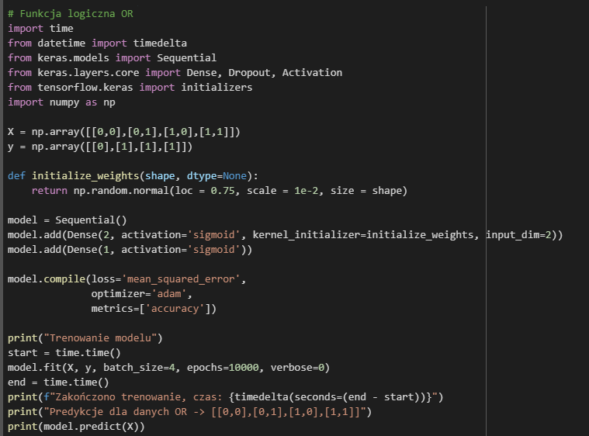

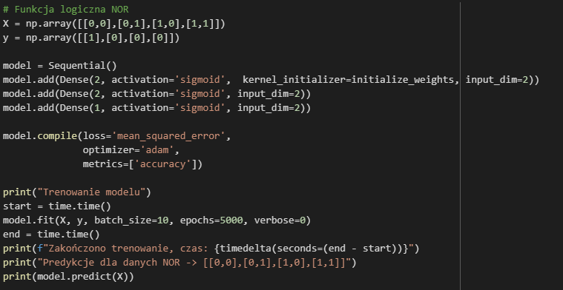

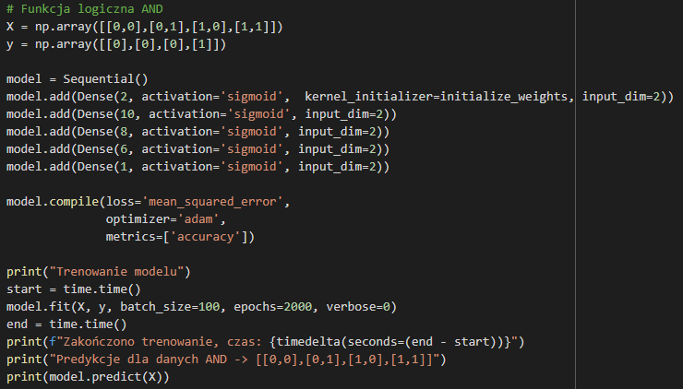

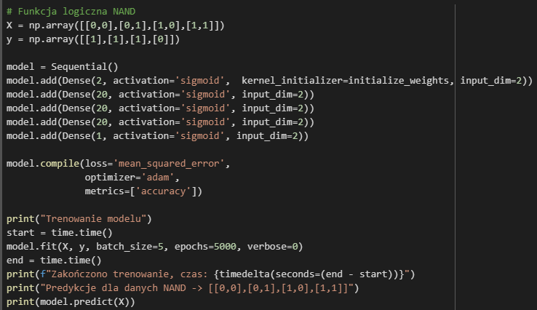

**Zadanie 2.**

W zadaniu 1 przy każdym trenowaniu są zrobione inne wartości, w tym liczba warstw ukrytych i neuronów.

**Zadanie 3.**

Jaki wpływ na szybkość trenowania ma architektura sieci.

- Dobrze skonfigurowana sieć może wykonać się szybko z dobrą dokładnością, jednakże czym więcej epok tym więcej czasu sieć potrzebuje na trening. Natomiast dodatkowe warstwy i neurony pomagają w dokładniejszym oszacowaniu wyniku, jednakże zbyt duża ich ilość spowalnia także trening.

Czy wynik końcowy jest satysfakcjonujący?

- Tak, chociaż nie jest w 100% dokładny

Dlaczego nie można osiągnąć idealnego dopasowania wyników przewidywanych do wyników wzorcowych?

- Można jednakże jest to nadmierne dopasowanie, które wpłynie predykcję na świeżych danych. Prawdopodobnie dopasuje się do szumu pogarszając jego wydajność na danych poza danymi uczącymi.

Jaki wpływ na trenowanie ma wybór innego optymalizatora?

- Optymalizatory aktualizują parametry wagi, aby zminimalizować funkcję straty. Dlatego w niektórych przypadkach poszczególne optymalizatory szybciej pomogą wskazać poprawne predykcje.